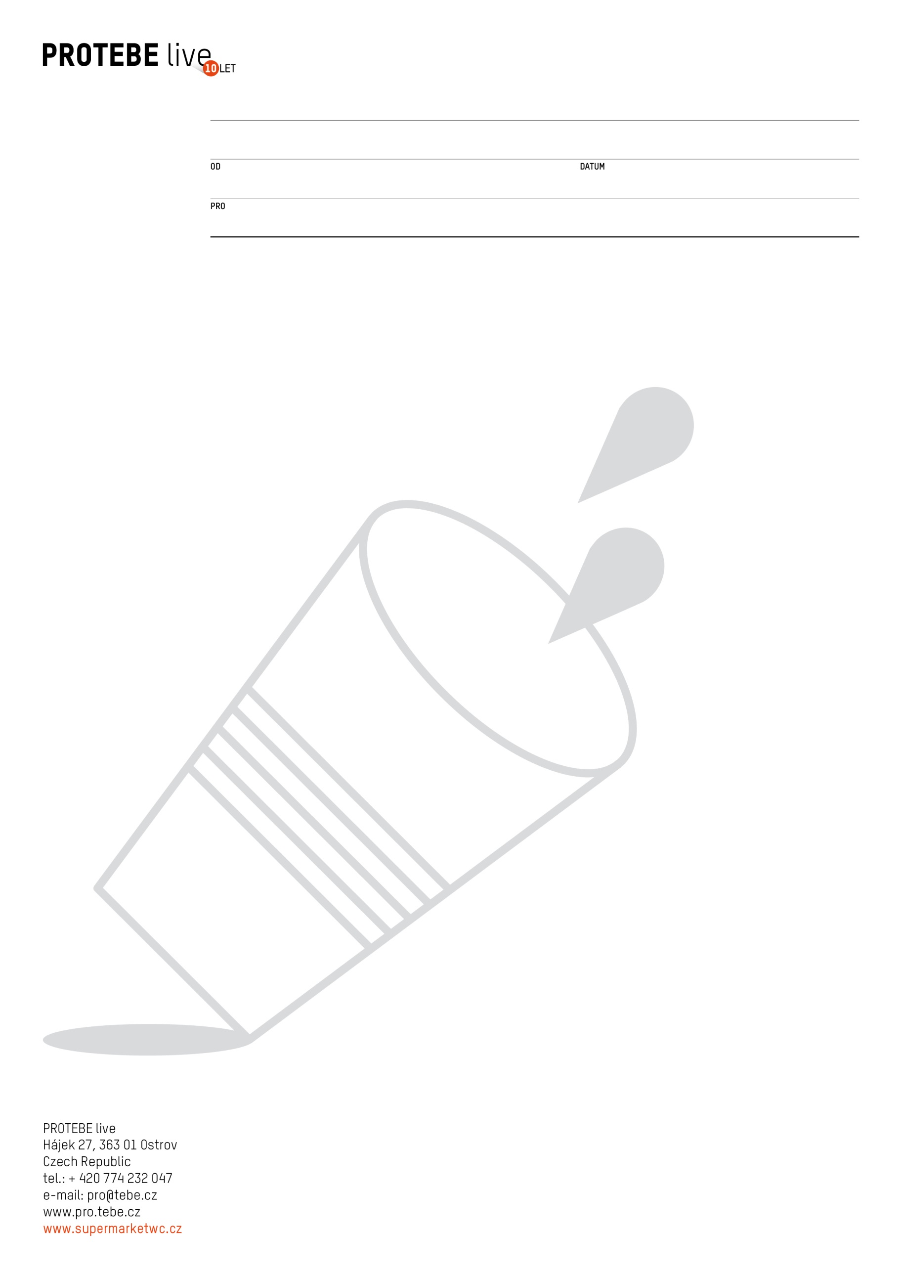

Tereza Bredlerová, tel.: +420 774 232 047

tereza@tebe.cz

Vernisáží ve čtvrtek 5.3.2015 v 17.00 hod. zahajuje galerie SUPERMARKETwc v Karlových Varech letošní sezónu. Výstava s názvem RE-KREACE představuje myšlenky Sdružení TEREZA a obchodních domů IKEA v České republice o druhém životě odpadu. Z věcí vyhozených vznikly pod rukama designérů originální svítidla, nábytek, doplňky, dekorace. Cílem je zamyšlení nás všech nad otázkami spotřeby, konzumu a odpadů. Výstava s interaktivní dílnou potrvá od 6.3.2015 do 26.6.2015.

Projekt Sdružení TEREZA se nazývá 3xR=DESIGN Z ODPADU, 3R znamenají redukuj, renovuj, recykluj. Použité a vyhozené věci posloužily návrhářům jako vynikající materiál pro vznik originálních funkčních výrobků. Letos probíhá již 4.ročník soutěže profesionálních i amatérských designérů. Přihlášení mají šanci probojovat se na unikátní workshop 3xR s vlastnoručně vyrobeným re-designovaným kouskem. Hodnotí odborná porota. I letos 30 vybraných odvážných vyloví z kontejneru materiál pro svoji týdenní tvorbu. Unikátní výrobky končí v dražbě ve prospěch Sdružení TEREZA, popř. účastí v Designbloku 2015. Cílem je též podpora projektů pro děti a školy.

Téma udržitelné budoucnosti našlo značnou odezvu i mezi vyhlášenými návrháři jako např. BOADESIGN, Duo Design, Vrtiška+Žák, Jana Murinová… Účastní se akce opakovaně. V galerii se představí výrobky na téma světlo. Rozličné lampy a svítidla vyrobené z konviček na zalévání, pásků či křesel můžete shlédnout na vlastní oči. Dále budou k vidění v galerii další úspěšné výrobky minulých ročníků např. svítidlo Louč, sedátko z ručníků, lampa z brček nebo svícen z rámu postele. K výstavě dodává ředitelka sdružení Tereza Bredlerová *„ je až neuvěřitelné co vše se dá vytvořit z odpadu, který by jinak skončil na smetišti. Je vidět, že kreativita může pomáhat“* 4. Ročník soutěže právě probíhá, kdo by měl zájem může se více dovědět na stránkách projektu <http://3xr.cz/cz/rocnik-2015>.

V rámci výstavy bude i doprovodná dílna MAKEDO. Je to cenami ověšený stavebnicový program pro děti i dospělé, který probouzí kreativitu a učí hrát si ekologicky. Unikátní spojovací systém z recyklovaného plastu, se kterým spojíte spojkou a pantem každý materiál. Je to opakovaně použitelný systém: spojíte a rozpojíte kolikrát chcete a stavíte stále nové a nové výtvory. S tímto systémem si můžete u nás vy vaše děti, rodiče i prarodiče vytvořit poklad. Více na <https://mymakedo.com/showcase/designer>.

Náš celoroční program jsme rozšířili o nabídku dílen, workshopů a kurzů pro všechny, kteří se neradi nudí. Více na stránkách galerie <http://www.supermarketwc.cz/aktuality/hura-na-design>.

**2. 3. 2015**

RE -KREACE

**TISKOVÁ ZPRÁVA**